附件一

**「吃早餐的掙扎」工作紙**

情境： 美芳每天與媽媽吃過早餐才上學去，但這個星期她的媽媽要出外公幹，臨行前吩咐她每天要吃有營養的早餐；起初美芳也很自律，選擇早餐主要是粥、麵、雞蛋、鮮奶…三天過後，美芳遇上同學叫她到快餐店吃炸薯條，難得可以吃美味的薯條，但又記得媽媽和老師說過要養成健康的飲食習慣，少吃煎炸高脂肪食物…

**她內心掙扎不知道應該怎樣做？**

**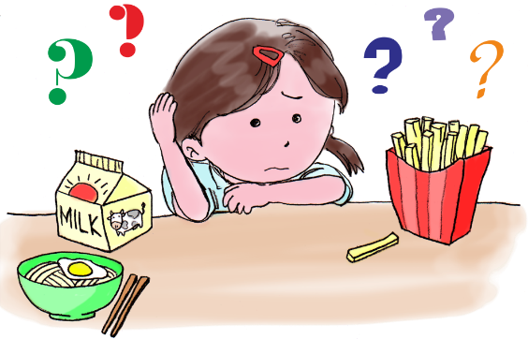**

|  |  |  |  |
| --- | --- | --- | --- |
| **做法一：** | | **做法二：** | |
| 美芳選擇跟同學一起到快餐店吃香口的炸薯條，心想媽媽打電話問她吃甚麼早餐的時候，她可以說：「吃了三文治、鮮奶等。」 | C:\Users\CANDIC~1\AppData\Local\Temp\Domino Web Access\健康飲食_美芳的選擇 2b.png | 美芳選擇跟同學一起到快餐店吃香口的炸薯條，心想如果媽媽問起她吃甚麼早餐的時候，才坦白告訴她吧！ | C:\Users\CANDIC~1\AppData\Local\Temp\Domino Web Access\健康飲食_美芳的選擇 2a.png |

1. 你對於美芳的兩個做法，有甚麼意見？

|  |  |  |
| --- | --- | --- |
|  | 做法一 | 做法二 |
| 值得學習**/**可以改善 | C:\Users\candicepywong\AppData\Local\Microsoft\Windows\Temporary Internet Files\Content.IE5\ZCLB6VFH\MC900424466[1].wmf / C:\Users\candicepywong\AppData\Local\Microsoft\Windows\Temporary Internet Files\Content.IE5\LESDXNW7\MC900424468[1].wmf | C:\Users\candicepywong\AppData\Local\Microsoft\Windows\Temporary Internet Files\Content.IE5\ZCLB6VFH\MC900424466[1].wmf / C:\Users\candicepywong\AppData\Local\Microsoft\Windows\Temporary Internet Files\Content.IE5\LESDXNW7\MC900424468[1].wmf |
| 原因 |  |  |

1. 如果你是美芳的媽媽，你希望美芳怎樣做？把媽媽的心聲演繹出來。

MC900360982[2]

美芳，媽媽明白你\_\_\_\_\_\_\_\_\_\_\_\_\_\_\_\_\_\_\_\_\_\_\_\_\_\_\_\_\_\_\_\_\_\_\_\_\_\_\_\_\_\_\_\_\_\_\_\_\_\_\_\_\_\_\_\_\_\_\_\_\_\_\_\_\_\_\_\_\_\_\_\_\_\_\_\_\_\_\_\_\_\_\_\_

附件二

**「吃出危機」工作紙**

請學生細心聆聽以下的報道，然後回答問題。

|  |
| --- |
| **暴飲暴食 200磅男生中風**  一名體重達二百磅的十四歲癡肥男生，因為暴飲暴食，  常進食快餐、飯盒，導致體重、血壓及膽固醇水平上升，出  現輕微中風，左邊臉一度麻痺及抽搐，醫生建議他改變飲食  及生活習慣，預防再次中風。  健康飲食_肥胖 |

(1) 你的飲食習慣與上述報道的男生近似嗎？在相似的地方加上✓號。

|  |  |
| --- | --- |
| a. 常進食快餐 |  |
| b. 常進食飯盒 |  |
| c. 暴飲暴食 |  |
| d. 沒有相似的地方 |  |

(2) 你覺得自己的飲食習慣健康嗎？圈出你的選擇。(如果答案是不健康，繼續答第3題。)

|  |
| --- |
| C:\Users\candicepywong\AppData\Local\Microsoft\Windows\Temporary Internet Files\Content.IE5\ZCLB6VFH\MC900424466[1].wmf / C:\Users\candicepywong\AppData\Local\Microsoft\Windows\Temporary Internet Files\Content.IE5\LESDXNW7\MC900424468[1].wmf  (健康) (不健康) |

(3) 你會不會為了健康而改變自己的飲食習慣？圈出你的選擇。

|  |
| --- |
| C:\Users\candicepywong\AppData\Local\Microsoft\Windows\Temporary Internet Files\Content.IE5\ZCLB6VFH\MC900424466[1].wmf / C:\Users\candicepywong\AppData\Local\Microsoft\Windows\Temporary Internet Files\Content.IE5\LESDXNW7\MC900424468[1].wmf  (會) (不會) |

附件三

**「做個飲食健康人」工作紙**

請看看你的飲食習慣，在哪一方面需要改善呢？

為自己訂立三項具體的改善目標，立志在生活上實踐健康的飲食習慣，然後與同學分享。

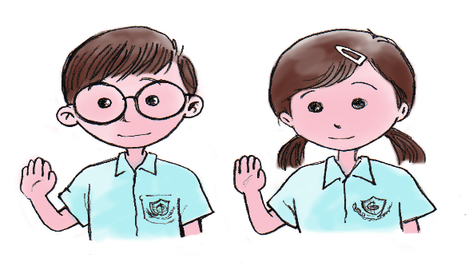

|  |  |
| --- | --- |
|  | **我的健康飲食行動**    **1. \_\_\_\_\_\_\_\_\_\_\_\_\_\_\_\_\_\_\_\_\_\_\_\_\_\_\_\_\_\_\_\_\_\_\_\_\_\_\_\_\_\_\_\_\_\_\_\_\_\_\_\_\_\_**  **2. \_\_\_\_\_\_\_\_\_\_\_\_\_\_\_\_\_\_\_\_\_\_\_\_\_\_\_\_\_\_\_\_\_\_\_\_\_\_\_\_\_\_\_\_\_\_\_\_\_\_\_\_\_\_**  **3. \_\_\_\_\_\_\_\_\_\_\_\_\_\_\_\_\_\_\_\_\_\_\_\_\_\_\_\_\_\_\_\_\_\_\_\_\_\_\_\_\_\_\_\_\_\_\_\_\_\_\_\_\_\_** |

**「 三餐營養要均衡，蔬菜生果日日有，**

**垃圾零食少入口， 健康快樂常擁有。」**

|  |  |
| --- | --- |
| **C:\Users\candicepywong\AppData\Local\Microsoft\Windows\Temporary Internet Files\Content.IE5\ZCLB6VFH\MC900440416[1].wmf** | **同學們，努力踢走壞習慣。** |

附件四

**「健康飲食實踐計劃」家長信參考**

|  |
| --- |
| 親愛的家長/監護人：  要促進孩子的身心健康，健康的飲食習慣不可或缺。  因此，學校進行「健康飲食實踐計劃」，目的是鼓勵學生養成健康的飲食習慣。計劃包括兩部分：   1. 鼓勵家長配合「健康飲食在校園」網頁上的資訊（https://school.eatsmart.gov.hk/b5/index.aspx），幫助子女選擇健康的早、午、晚三餐及小食，並把一周的飲食以畫圖或文字表達方式紀錄在「健康飲食紀錄表」上。表現理想的學生可成為「健康飲食小達人」。 2. 歡迎參加由家長會舉辦的「健康小食多滋味」親子活動：鼓勵家長與子女合作烹調健康食品，家長可寫下製作方法及材料，拍下製作過程及製成品的照片，校方會在校園壁報展示出來，大家一起分享這份喜悅，同時讓「健康飲食」這氣氛洋溢校園。   多謝支持！祝生活愉快！    此致  貴家長  \_\_\_\_\_\_XXXX\_\_\_\_\_\_\_\_\_\_\_\_\_  二零 \_\_\_\_\_\_ 年 \_\_\_ 月 \_\_\_ 日 |

C:\Users\candicepywong\AppData\Local\Microsoft\Windows\Temporary Internet Files\Content.IE5\UQML1QV4\MC900445588[1].wmf

**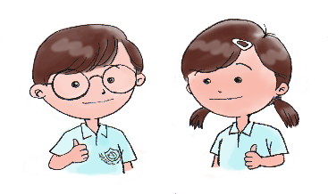**附件五

|  |  |
| --- | --- |
| **「健康飲食紀錄表」** |  |

同學可用畫圖或文字的方式把一周的飲食紀錄下來，

看看能否成為「健康飲食小達人」。

|  |  |  |  |  |  |  |  |
| --- | --- | --- | --- | --- | --- | --- | --- |
| **日期** |  |  |  |  |  |  |  |
| **早餐** |  |  |  |  |  |  |  |
| **午餐** |  |  |  |  |  |  |  |
| **晚餐** |  |  |  |  |  |  |  |
| **小食** |  |  |  |  |  |  |  |
| **個人反思** |  |  |  |  |  |  |  |

|  |  |
| --- | --- |
| **溫馨提示：**  **請根據「健康飲食在校園」網頁上的資訊，小心選擇食物及飲品。**  (可參考以下網址：<http://school.eatsmart.gov.hk> | |
| **自我評價：**  經過一周，我認為自己 **能 / 不能** 成為「健康飲食小達人」。  為了要成為「健康飲食小達人」，我的改善方法是：\_\_\_\_\_\_\_\_\_\_\_\_\_\_\_\_  \_\_\_\_\_\_\_\_\_\_\_\_\_\_\_\_\_\_\_\_\_\_\_\_\_\_\_\_\_\_\_\_\_\_\_\_\_\_\_\_\_\_\_\_\_\_\_\_\_\_\_\_\_\_\_\_\_\_\_\_\_\_\_\_ |